Учитель | Коротких Н.В.
Предмет | География
Класс | 6 – В
Дата | 05.02.2020
Тема урока | Облака и туман, отличия в их образовании. Формы облаков, облачность
Содержание занятия
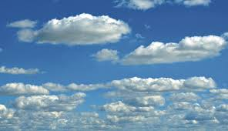
- Ознакомьтесь с § 35 со стр.139 и до конца
- Посмотрите видеофрагмент https://www.youtube.com/watch?v=gv9qYmSOIx4 , ответьте на вопросы (письменно):
- Что такое облака?
- Как образуются облака?
- Что такое конденсация?
- Посмотрите видеофрагмент https://www.youtube.com/watch?v=c7OQBhF8Iw4 ,заполните
таблицу.
Формы облаков | Характеристика и высота образования облаков

Задание | Ответить письменно на вопросы:  - Почему говорят, что облака «рождаются» и «умирают» на земле?;  - Чем похожи и отличаются между собой облака и туман?  - Чем опасны туманы?
Ответы присылать на электронный адрес: natakorotkih24@gmail.com
Учитель | Коротких Н.В.
Предмет | География
Класс | 8– А, Б, В, Г
Дата | 05.02.2020
Тема урока | Природная зона степей Украины
Содержание занятия
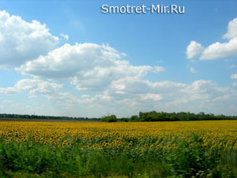
      - Ознакомьтесь с § 34
      - Ответьте на вопросы
- Почему рельеф степной зоны можно назвать разнообразным?
- В чем особенности климата зоны степи?
- Охарактеризуйте внутренние воды зоны степи.
- Расскажите о природе растительности степей.
- Назовите типичных представителей животного мира зоны. Почему именно они распространены в степи?
- Какие задачи решают природоохранные территории, расположенные в степной зоне?

Задание | Составьте сравнительную характеристику зоны смешанных лесов и зоны степей Украины по плану: 1) географическое положение, доля в территории Украины или площадь; 2) основные формы рельефа; 3) средние температуры (июля, января); 4) среднегодовое количество атмосферных осадков; 5) коэффициент увлажнения; 6) внутренние воды; 7) естественная растительность; 8) животный мир; 9) зональные типы почв; 10) природоохранные территории. Результаты работы оформите в виде таблицы. Укажите общие и отличительные черты природных зон, которые вы сравнивали.
Ответы присылать на электронный адрес: natakorotkih24@gmail.com

